EL7-8_3AST TRUCCHI CON LE CHECKBOX
Autore: __________________________________________ Data: _________Classe: ____

ATTENZIONE

Il significato dei simboli usati in questa e nelle prossime esercitazioni è spiegato dettagliatamente nella guida http://www.classiperlo.altervista.org/Materiale/Generale/Simboli.doc (scaricala e consultala in caso di dubbi).

Il simbolo della manina in colore blu indica una domanda alla quale bisogna OBBLIGATORIAMENTE rispondere scrivendo in colore blu.
Il simbolo della manina in colore blu con la scritta Cou New indica un codice che va incollato usando Courier New in colore blu.
Il simbolo della manina in nero indica una o più immagini o schermate da incollare (protette col tuo watermark, le tue iniziali di Nome e Cognome)
Il simbolo della manina con colori attenuati indica un'operazione che bisogna svolgere, senza rispondere a nessuna domanda (non vuol dire che non devi fare nulla - significa solo che non devi scrivere niente!).
Il simbolo della manina col ciak video indica un video da registrare con Gif Recorder (http://gifrecorder.com/)e da salvare in formato gif nella cartella dell'esercitazione.
recupero.
Questo simbolo indica un video di esempio o di spiegazioni da guardare su YouTube

A) OPERAZIONI PRELIMINARI
A1) Crea una sottocartella di ES7 con nome uguale a quello di questa esercitazione (EL7-8_3AST Trucchi con le checkbox)
A3) All'interno della sottocartella EL7-8_3AST Trucchi con le checkbox salva questo file Word
B) HACKERARE LA CHECKBOX

Sebbene venga usato principalmente in relazione all'informatica, il termine inglese hacking (da cui hacker) si riferisce più genericamente a ogni situazione in cui è necessario far uso di creatività e immaginazione nella soluzione di un problema. In questa accezione, hacker non ha un significato negativo, ma è colui che riesce a sfruttare una tecnologia esistente trovando nuovi usi e applicazioni.

Per esempio se uso un bollitore per ricavare uno strumento musicale, sono un hacker:

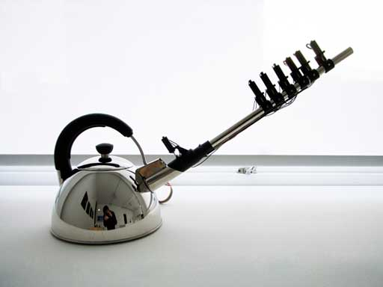

Come sappiamo le checkbox sono state create per raccogliere informazioni nei form:

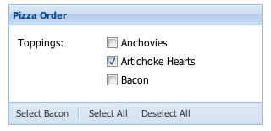
Tuttavia possiamo hackerare le checkbox usandole in modo creativo per scopi diversi da quelli per cui sono state inventate.

B1) →Check1.html
Metti nel BODY il codice seguente (scrivi qualcosa dentro il paragrafo, quello che vuoi)_
<input type="checkbox"> Mostra/nascondi
<p></p>

e applica questi stili:

input[type='checkbox'] + p{
display: none;
}

input[type='checkbox']:checked + p {
display: block;
}
\B2) Incolla una schermata della pagina visualizzata dal browser:

Se hai fatto tutto correttamente, dovresti notare che il paragrafo compare oppure scompare quando si seleziona o deseleziona la checkbox.
B3) Leggi qui https://www.w3schools.com/cssref/sel_element_pluss.asp e poi spiegami come funziona e a cosa serve il selettore + che abbiamo usato sopra:
B4) Spiegami esattamente cosa vuol dire e a quale elemento viene applicato lo stile con selettore
input[type='checkbox']:checked + p

C) SELETTORI ALTERNATIVI E SPECIFICITA'

Possiamo sperimentare altri modi per ottenere lo stesso effetto precedente, usando selettori alternativi.
C1) → Copia Check1.html in Check2.html
Aggiungi due id al paragrafo e alla checkbox e prova i seguenti selettori (al posto degli stili precedenti):

#check + #par{
display: none;
}

#check:checked + #par {
display: block;
}

C2) Prova la pagina. Dovrebbe funzionare come prima. Spiegami esattamente come funziona il selettore precedente:
C3) → Copia Check2.html in Check3.html
Prova i seguenti selettori (al posto degli stili precedenti):

input[type='checkbox'] ~ p{
display: none;
}

input[type='checkbox']:checked ~ p {
display: block;
}

C4) Prova la pagina. Dovrebbe funzionare come prima. Spiegami esattamente come funziona il selettore ~ (il simbolo si chiama tilde e si produce con ALT+126). Leggi qui https://www.w3schools.com/cssref/sel_gen_sibling.asp e poi spiegami (cercando di essere preciso) quali sono le differenze fra ~ e +:
C5) → Copia Check3.html in Check4.html
Prova i seguenti selettori (al posto degli stili precedenti):

#par {
display: none;
}

input[type='checkbox']:checked ~ #par {
display: block;
}
C6) Prova la pagina. Dovrebbe funzionare come prima. Spiegami nel dettaglio come funzionano i selettori usati:
C7) → Copia Check4.html in Check5.html
Prova i seguenti selettori (al posto degli stili precedenti):

#par {
display:none;
}

input[type='checkbox']:checked ~ p {
display: block;
}

C8) Prova la pagina. Non funziona più!

SPECIFICITA'

Per specificità si intende la priorità che una regola ha sulle altre che si riferiscono allo stesso selettore. La proprietà con valore di specificità maggiore avrà la precedenza sulle altre; nel caso in cui due o più regole abbiamo uguale specificità, verrà assegnata l’ultima inserita nell’ordine a cascata.
C9) La specificità di una regola si misura con un valore numerico. Leggi qui per sapere come si calcola la specificità di una regola CSS: http://www.html.it/pag/18946/calcolare-la-specificit/
C10) Usando https://specificity.keegan.st/ calcola il valore di specificità di
#par
e
input[type='checkbox']:checked ~ p
Incolla una schermata:
C11) In base ai valori di specificità calcolati prima, spiegami perché questi selettori non funzionano correttamente nella nostra pagina:

D) UN ESERCIZIO CON I SELETTORI
D1) →Check6.html
La pagina deve contenere una checkbox e una tabella, come in figura (dimensioni a piacere):
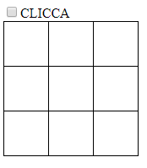
Selezionando la checkbox, lo sfondo della tabella diventa giallo e lo sfondo della cella centrale diventa rosso:
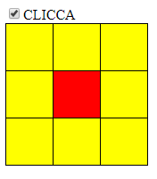
D2) Codice completo della pagina. Usa una label associata con la checkbox per la scritta CLICCA:

Possiamo hackerare ulteriormente la checkbox sfruttando la label ad essa associata. Come sappiamo normalmente la label viene usata per favorire l'accessibilità, in questo modo:

<label for="checkbox_id">Text</label>
<input type="checkbox" id="checkbox_id">

Una cosa importante da sapere sulle label è che, quando una label è associata con una checkbox, facendo clic sulla label, si attiva/disattiva anche la checkbox.
D3) Fai la prova! In Check6.html prova a far clic sulla label, invece che sulla checkbox. Vedrai che cambia anche lo stato della checkbox (se non succede, hai sbagliato qualcosa)

Sfruttiamo adesso questa proprietà della label, per trasformare la label in un pulsante.
D4) In Check6.html applica alla label gli stili seguenti:

display: inline-block;
line-height: 2.2em;
padding: 0 0.62em;
border: 1px solid #666;
border-radius: 0.25em;
background-image: linear-gradient( to bottom, #fff, #ccc );
box-shadow: inset 0 0 0.1em #fff, 0.2em 0.2em 0.2em rgba( 0, 0, 0, 0.3 );
font-family: arial, sans-serif;
font-size: 0.8em;

Se tutto funziona correttamente, l'etichetta dovrebbe essersi trasformata in un pulsante.
D5) Per completare il trucco, facciamo scomparire la checkbox con display:none. Incolla qui sotto una schermata della pagina dopo aver nascosto la checkbox:

E) TRUCCHI CON LE CHECKBOX NASCOSTE

Vogliamo adesso creare una pagina contenente un div cliccabile, cioè un div che cambia colore/dimensione quando ci si clicca sopra:
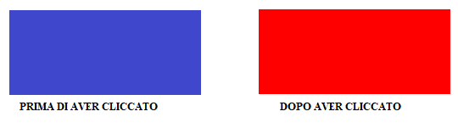
E1) →Check7.html
Crea una pagina contenente una checkbox, una label e un div con la seguente struttura (usa colori e dimensioni a piacere per il div):

<input type="checkbox" id="nascosta">
<div><label for="nascosta"></label></div>

SPIEGAZIONI

La checkbox è nascosta (con il solito trucco display:none).

La label associata alla checkbox nascosta è chiusa dentro il div. In questo modo facendo clic sul div, si clicca anche sulla label e viene di conseguenza attivata/disattivata anche la checkbox.

ATTENZIONE: la label deve occupare tutta l'area del div che la contiene (deve avere le stesse dimensioni). Per ottenere questo usa gli stili seguenti:

label {
display:block; /* necessario per poter ridimensionare la label */
width:..; /* metti le stesse dimensioni in px del div che contiene la label */
height:...;
}

Osserva che è stato necessario usare display:block perché altrimenti, essendo la label un elemento inline (come span), non è possibile assegnarle delle dimensioni.

E2) Usando il selettore ~ puoi selezionare il div che si trova immediatamente dopo la checkbox attiva (checked). Usa questo selettore per cambiare il colore e/o le dimensioni del div quando ci si clicca sopra. Incolla il codice qui sotto:

Vogliamo infine creare una pagina con un palloncino. Cliccando sul palloncino questo comincia a salire fino ad arrivare in cima alla pagina stessa:
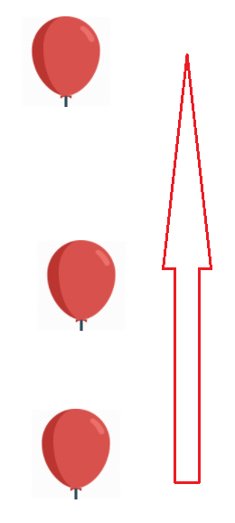
E3) →Check8.html
Crea una pagina contenente un DIV quadrato posizionato in fondo in basso (usa position:absolute e le coordinate opportune). Metti come sfondo del DIV l'immagine di un palloncino trovato in internet. Per fare in modo che le dimensioni dell'immagine di sfondo si adattino alle dimensioni del div usa:
background-size: cover;
E4) Incolla una schermata della pagina:
E5) Ora crea una animazione associata al DIV, che lo faccia muovere dal fondo fino alla cima della pagina. Usa
animation-fill-mode: forwards;
in modo che l'animazione venga eseguita una sola volta.
E6) Infine usa una checkbox nascosta e una label che racchiude il div precedente.

Cliccando sulla label, deve avviarsi l'animazione. Usa
animation-play-state: paused;
per lo stato iniziale (animazione in pausa) e
animation-play-state: running;
per eseguire l'animazione sul clic.
E7) Incolla il codice completo della tua pagina:

BONUS EXTRA fino a +5PC - EL7-8_3ST - BONUS1

Ormai dovresti essere in grado di inventare un semplice gioco o animazione usando gli stili CSS e la tua fantasia. Mandami le tue creazioni! I lavori migliori verranno premiati fino a +5PC e pubblicati il prossimo anno su The Best.

Invia il bonus separatamente su Classiperlo in un file zippato di nome EL7-8_3ST - BONUS1,2,3 etc (puoi creare tutte le animazioni che vuoi)

F) OPERAZIONI FINALI
F1) Controlla di aver risposto a tutte le domande e incollato tutte le schermate. Tutte le caselline dovrebbero avere un segno X, per indicare che hai risposto 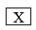
F2) Comprimi le immagini contenute in questo file Word (seleziona un'immagine, scheda Formato e poi Comprimi immagini e infine Applica a tutte le immagini del documento) in modo da ridurne le dimensioni.
F3) Controlla che la cartella di questa esercitazione contenga i seguenti file con i nomi qui indicati:
Nome del file | Tipo del file | Descrizione
EL7-8_3AST Trucchi con le checkbox | Word | Il file di questa esercitazione
Check1.html | HTML
Check2.html | HTML
Check3.html | HTML
Check4.html | HTML
Check5.html | HTML
Check6.html | HTML
Check7.html | HTML
Check8.html | HTML
F4) Chiudi tutti i file, zippa la cartella di questa esercitazione e inviala all'insegnante su Classiperlo.

